Конспект НОД по художественно-эстетическому развитию – рисование во 2 младшей группе.
Тема: «Роспись Дымковской лошадки»

Программное содержание: Продолжать приобщать детей к декоративному искусству. Развивать творческую активность, научить составлять узоры и рисовать элементы дымковской росписи. Формировать чувство цвета. Воспитывать интерес к русскому народному творчеству.
Задачи:
-закрепить знания о дымковских игрушках, продолжить знакомить детей с дымковской росписью;
-научить рисовать элементы дымковской росписи (кружочки, точки, полоски, кольцо, волнистые линии);
-учить самостоятельно, составлять узор из знакомых элементов на готовых изделиях;
-закрепить знания цветового колорита;
-воспитывать интерес к рисованию, уважение к труду народных мастеров, восхищение их творчеством.
-активизация словаря: дымковская игрушка, кружок, точка, полоска, кольцо, волнистая линия.
Материал:
Иллюстрации дымковских игрушек, карта элементов дымковского узора; музыкальное сопровождение - народная мелодия, готовые фигурки дымковской игрушки, дымковские фартуки для девочек, фуражки для мальчиков, , плоскостная фигурка лошадки из теста (на каждого ребенка), гуашь, ватные палочки, баночки с водой, салфетки,
Подготовка развивающей среды:
В группе создан мини-музей «Народного творчества». В центре стоят столы с работами народных мастеров, иллюстрации, альбомы, там же детские не раскрашенные работы дымковской игрушки.
Предварительная работа:
Рассказ воспитателя, рассматривание альбомов, открыток, картин о дымковских игрушках, раскрашивание книжек-раскрасок, беседы о дымковской игрушке, чтение и заучивание стихотворений о народных умельцах и дымковских игрушках. Чтение русских потешек, песенок, загадок. Беседы с родителями о готовности принять участие в занятии их детей по росписи игрушки. Лепка с детьми Дымковских лошадок, покрытие их белой гуашью.
Ход:
I Организационный момент.
- Коммуникативное приветствие
Звучит музыка: «Русская ярмарка - «Деревенька»
Дети входят в зал, здороваются с гостями. (исполняют народную пляску)
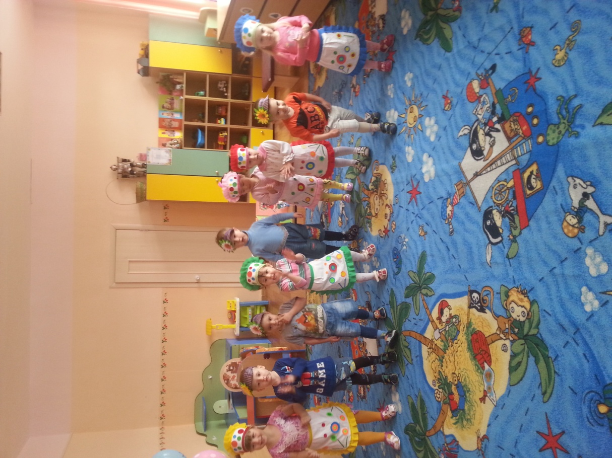

- Сюрпризный момент.
Воспитатель:
- А ещё в гости к нам пришла кукла Барышня, Барышня не простая, а в нарядной, русской народной одежде. Это Дымковская Барышня. Посмотрите, как ярко и красочно украшена её юбка. Что нарисовано на юбке?
Ответы детей
- Кружочки, большие и маленькие.
II Основная часть.
Воспитатель:
- Кукла Барышня говорит, что она живет в селе Дымково, и там есть игрушки красочные, нарядные и красивые, расписные. (показ иллюстраций). Как называются эти игрушки? Из чего их делают?
Давайте расскажем стишок о барышне.
Барышня (рассказывает ребёнок)
Дымковская барышня
Видная да статная,
На голове кокошник,
А в ушах серёжки,
Воспитатель:
- Наша барышня принесла нам дымковские игрушки в сундучке, да вот беда – он не открывается. Давайте нашим гостям я расскажу про село Дымково сказку, а вы мне поможете, тогда и сундучок откроется.
Звучит русская народная мелодия. Воспитатель рассказывает сказку.
1. Сказка о русской игрушке Дымке.
В некотором царстве,
В Русском государстве,
На Вятке реке,
Возле града Кирова
Есть селенье Дымково.

Там живут мастеровые
Да умелые такие!
Мастерят они игрушки
Для Никиты и Танюшки,
Для Андрея, Коли, Даши,
И для всех ребяток наших.
А игрушки непростые,
Глиняные, расписные.

До чего же хороша –
Русская игрушечка!
Хоть полсвета обойдёшь –
Лучше Дымки не найдёшь.

Сундучок мы открываем,
Нашу сказку продолжаем.
Сундучок наш не простой,
Весь нарядный расписной.
Что же в нём?
А в нём игрушки –
Куклы, птицы да зверюшки!
Дети (ранее подготовленные) берут в руки игрушки и начинают их «расхваливать».
Индюк
Распустил свой хвост индюк,
Синий круг и красный круг.
Перья золотом горят,
До чего ж красив наряд!
Петушок
Петушок, петушок,
Золотой гребешок.
Ты подай голосок
Через тёмный лесок.
Через лес, через реку
Прокричи: «Ку-ка-ре-ку»
Олешек
Через горные отроги,
Через крыши деревень,
Краснорогий, желторогий
Мчится глиняный олень
Уточка
Утка- Марфутка
Бережком идёт,
Уточек – Марфуточек
Купаться ведёт.
Лошадка
Кони глиняные мчатся
На подставках, что есть сил
И за хвост не удержаться
Если гриву упустил

Сказка в гости прилетела
Нам о дымке рассказала,
Но пришла пора прощаться –
Сказке в сказку возвращаться.
Мы ещё, не раз в свой дом
Её мы в гости позовём.

Воспитатель: Чем украшены игрушки?
Ответы детей.
(дымковским узором: кружочками, точками, полосками.
Воспитатель. Все игрушки красивые, нарядные, яркие, веселые
Барыня.
- Ребята, у меня есть еще игрушки. Это лошадки. Но мы с мастерами не успели их расписать. Как нам быть?
Воспитатель: Не переживай, Барыня, мы с ребятами тебе поможем! Ребята, как мы можем нашей Барыне помочь?
Дети: Мы можем украсить игрушки – лошадки дымковским узором.
Воспитатель: Ребята, скажите, лошадка какая?
Дети: Лошадка красивая, нарядная, расписная, как и кукла Барышня.
Воспитатель: Давайте посмотрим, каким узором разукрашена лошадка?
Дети: Лошадка украшена синими и красными кружочками.
2. Воспитатель: Ребята, прежде чем помочь барышне, предлагаю отдохнуть и превратиться в красивых лошадок:
Проводится музыкальная игра-разминка «Ты скачи моя лошадка»
Дети под музыку скачут на лошадках.
Эй, лошадки, все за мной! Двигаются подскоками по кругу, вытянув
Поспешим на водопой. Одну руку вперед, другую – подняв вверх.
Вот река, широка и глубока, Останавливаются, плавно разводя руки в
Не достанешь ты до дна. Стороны и наклоняясь вперед.
А водица вкусна! Пейте! Подносят ладони, сложенные лодочкой Хороша водица! К лицу.
Постучим копытцем! Притоптывают ногой, вытянув
Эй, лошадки, все за мной! Одну руку вперед, другую – подняв вверх.
Поскакали домой! Двигаются по кругу.
Гоп – гоп – гоп!
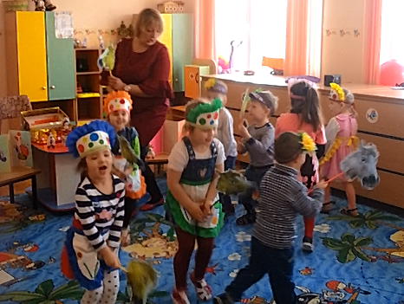
Воспитатель: произносит волшебные слова и предлагает детям занять свои рабочие места.
Закрываем мы глаза,
Вот такие чудеса,
Мы теперь не дети,
А теперь мы мастера!
Повернулись, повернулись.
В мастеров мы обернулись!
Воспитатель. Посмотрите, как я украшу своего коня. (Показ раскрашивания)
Вот и украсила я своего коня. Посмотрите, какой он красивый. -Посмотрите, какой волшебный конь у меня есть (показываю образцы узоров). Свою лошадку вы можете украсить так. Кто хочет так украсить свою лошадку? Какие узоры здесь есть? Какие цвета использованы ?
Воспитатель. Это дымковская лошадка. Она раскрашена красными и синими кружочками, кружочки большие и маленькие. На столах перед вами тоже есть силуэты лошадки, вот только они белые, без рисунка. Давайте мы с вами разукрасим лошадку! Ребята, а что мы на ней нарисуем?
- Кружочки.
- Кружочки будем рисовать ватными палочками. Попробуем нарисовать кружочки в воздухе. Кружочки большие и маленькие (рисуют в воздухе)
Теперь давайте попробуем украсить фигурки красивым дымковским узором. Мы превратились в настоящих мастеров.
- Пальчиковая гимнастика «В Дымково есть мастера»
В Дымково есть мастера (хлопают в ладошки)
Лепкой заняты с утра. (сжимают и разжимают кулачки)
Лепят барынь расписных (потирают ладошки, имитируют лепку столбика)
И зверюшек озорных (потирают ладошки. имитируют лепку шарика)
- Практическая деятельность.
А теперь украшаем лошадку: набираем на палочку сначала синюю краску и нарисуем синие кружочки. А теперь возьмите другую палочку и нарисуем красные кружочки.
(Дети раскрашивают лошадок, звучит спокойная музыка)
Воспитатель: Какие замечательные, красивые лошадки у нас получились. Яркие, нарядные, красивые. Все лошадки хороши, мы старались от души!
Барыня : Какие молодцы! Спасибо за помощь! На ярмарку будет очень много игрушек.
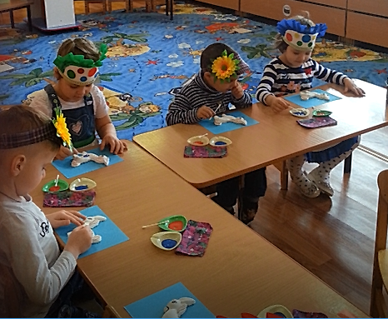
Выполненные работы складываются на один стол. Начинается ярмарка.
III. Часть.
Воспитатель:
Эй, честные господа!
К нам пожалуйте сюда!
Как у нас ли тары-бары,
Всяки разные товары
Подходите, подходите!
Посмотрите, посмотрите!
Солнце разгорается,
Наша ярмарка начинается!
Каждый ребенок рассказывает, расхваливает свою игрушку.
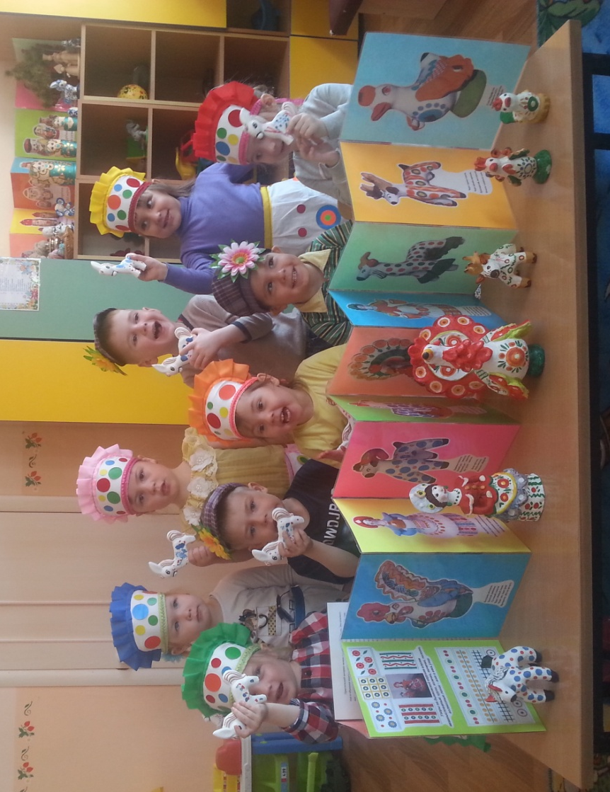
Игра «Карусель»
Еле-еле, еле-еле
Завертелись карусели.
А потом, потом, потом
Все бегом, бегом, бегом.
Тише, тише, не спешите,
Карусель остановите.
Раз-два, раз-два,
Вот и кончилась игра!
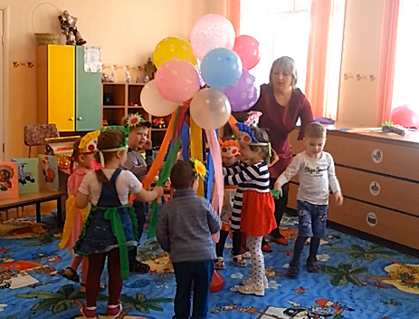
Воспитатель: Солнце закатилось, наша ярмарка закрылась!

